Защитим будущее,
извлекая уроки из прошлого

УРОКИ, ИЗВЛЕЧЕННЫЕ ИЗ АВАРИИ
Дата происшествия: | 03.05.2017 | Мероприятия по локализации и устранению причин аварии:  - Проведение аварийно-восстановительных работ;  - Материалы технического расследования аварии довести до всех структурных подразделений ООО «Газпром трансгаз Казань» ПАО «Газпром»;  - Руководству ООО «Газпром трансгаз Казань» ознакомить под роспись с Актом расследования причин аварии специалистов предприятия;  - ООО «Газпром трансгаз Казань» определить в установленном порядке границы охранных зон газораспределительных сетей Елабужского муниципального района;  - ООО «Газпром трансгаз Казань» разработать мероприятия по недопущению повреждения газопровода в охранных зонах и представить в Приволжское управление Ростехнадзора;  - ООО «Газпром трансгаз Казань» провести экспертизу промышленной безопасности восстановленного участка газопровода;  - ОАО «РЖД» материалы технического расследования довести до структурных подразделений;  - Провести внеплановый инструктаж работникам ОАО «РЖД» по причинам и обстоятельствам аварии;  - Издать приказ по ОАО «РЖД» по результатам расследования данной аварии, с привлечением виновных лиц к дисциплинарной ответственности и представить в Приволжское управление Ростехнадзора.  Извлеченные уроки:  Недопустимо проведение земляных работ в охранной зоне газопровода без согласования с газораспределительной организацией и присутствия на месте работ ее представителя.  Организация, эксплуатирующая сети газораспределения и газопотребления обязана обеспечивать их сохранность в течение срока эксплуатации.  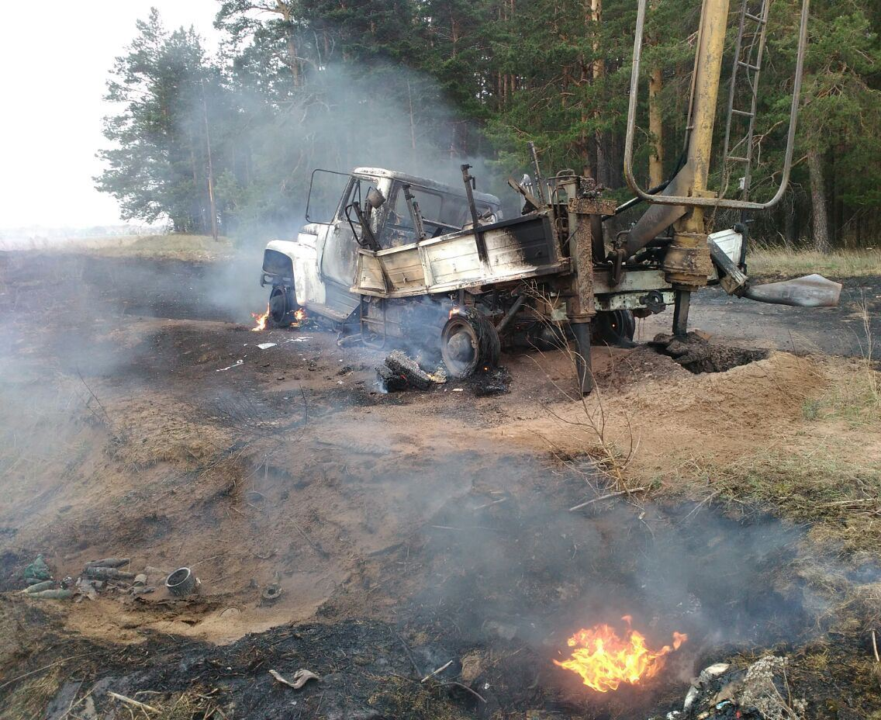
Наименование организации: | ООО «Газпром трансгаз Казань»
Ведомственная принадлежность: | ПАО «Газпром»
Место аварии: | «Сеть газоснабжения Елабужского района, в том числе межпоселковая» трасса межпоселкового ПЭ газопровода среднего давления Ǿ110 мм «Мальцево-Луговое»
Вид аварии: | Разрушение сооружений
Краткое описание аварии:
При проведении земляных работ по перемещению недействующих опор структурным подразделением Куйбышевской дирекции по энергообеспечению Трансэнерго ОАО «РЖД» бурильно-крановой установкой на базе ГАЗ 3808 поврежден подземный распределительный полиэтиленовый газопровод среднего давления Р<0,3 МПа Ду 110, с выбросом и последующим воспламенением газовоздушной смеси.

Последствия аварии:
(в т.ч. наличие пострадавших, ущерб)
Пострадавших нет. В результате аварии было отключено от газоснабжения 123 жилых домов и ЗАО «Санаторий «Радуга».
Экономический ущерб составил 36,6 тыс. руб.

1. Технические причины аварии:
1.1. Механическое разрушение наружного распределительного полиэтиленового газопровода среднего давления бурильной установкой при проведении земляных работ по перемещению недействующих опор .

2. Организационные причины:
2.1. Проведение работ в охранной зоне подземного газопровода без письменного разрешения организации, эксплуатирующей газораспределительные сети;
2.2. Не вызван представитель эксплуатирующей организации
на место производства земляных работ в непосредственной близости от действующего газопровода;
2.3. Границы охранных зон эксплуатирующей организацией не оформлены в установленном порядке;
2.4. Не осуществляется со стороны руководителей и специалистов ОАО РЖД контроль за использованием транспортных средств и поставленных руководством заданий;
2.5. Не исполняются трудовые обязанности, возложенные на работников, не соблюдается дисциплина труда.

